**Vybrat podle významu slovesa – vložit do věty ve tvaru přítomn.č.průběhového. Číslo věty vepsat k obrázku.**

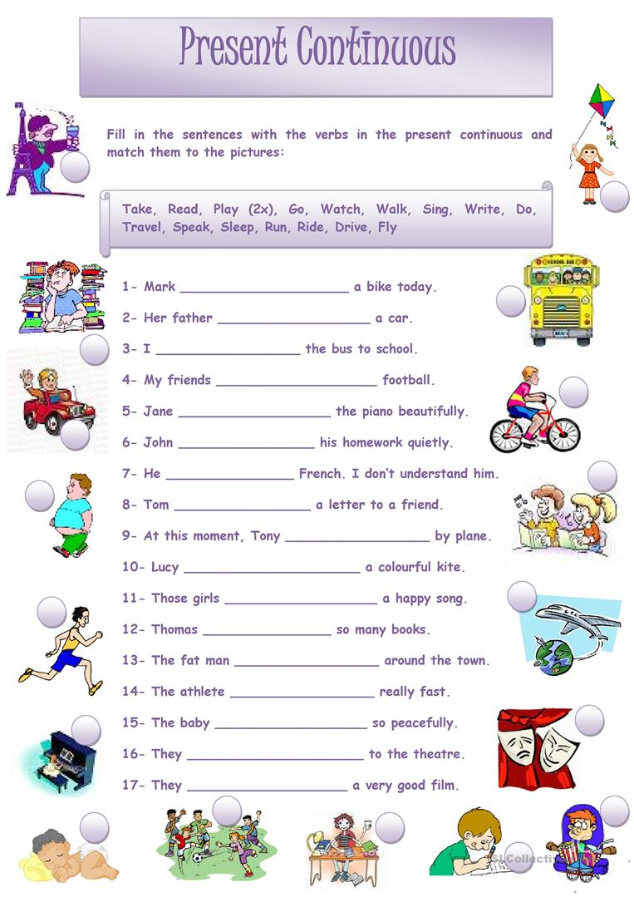

**Doplň slovesa v závorce do věty ve správném tvaru přítomného času průběhového a větu přelož!**

